新野三高2015届高三8月第一次阶段性考试
语文试题
命题人 魏学斌
一、阅读下面的文章，完成1～3题。（9分）
人可以大体分为两类。一类人惯于对外界的影响（包括别人的思想）起强烈的反应。一类人则消极被动地接受一切事物。前一类人甚至在孩提时期就对别人教给自己的一切提出疑问，并往往叛逆传统和习俗。他们富有好奇心，要自己去探索事物。第二类人更容易适应生活，而且在其他条件相同的情况下，更能积累正规教育所传授的知识。后一类人的头脑充满了公认的观点和固定的看法，而反应型的人则具有较少的固定观念，他们的思想更自由、更可变。当然，并不是每一个人，都可按照这两个极端来划分，从而隶属于某一种，但显然，接近被动型的人是不适于从事研究工作的。
怎样选择有前途的人来从事科学研究工作，或是判断自己是否适宜，这是个难题。列出一连串所需的品格条件对解决问题并无多大帮助，因为目前还没有一种客观的手段来衡量所列出的特点。然而，心理学家有一天也许会解决这个问题。例如，可以设计一种实验，来测验人们日常生活方面的知识。这可以衡量人们好奇心和观察力的大小，即他“发现”周围环境中事物的成功率，因为生活就是一个不断的发现过程。还可以设计一些实验，来检验人们概括的能力以及能否提出与已知资料相适应的假说的能力。也许对科学的热爱可这样来考察：看他们在获知科学上的新发现时是高兴还是相反，据此进行判断。
普通的考试并不足以说明学生研究能力的强弱，因为考试往往有利于积累知识的人，而不利于思想家。出色的考生并不一定擅长于研究工作，而另一方面，一些著名的科学家则往往在考试上表现得不好。埃里希完全是靠着考官们的好心而通过医学毕业考试的，因为考官们很有见识，承认他有特殊的才能。而爱因斯坦则在工艺学校入学考试中不及格。比起那种不加怀疑地接受全部教学内容的学生，善于思考、勇于批判的学生在积累知识方面很有可能处在不利的地位。
我注意到，在英国许多生物学或非生物科学方面的研究人员都是博物学家或者在青年时期曾是博物学爱好者。年轻人爱好博物学的某一学科，进行深入研究，这也许是一种可贵的迹象，说明他有研究的才能。这表明他从研究自然现象中得到兴趣，并很想亲自通过观察来认识事物。
目前，挑选有前途的、有研究才能的人，也就是劳斯所说的“发现发现者”的唯一方法是：给候选人以机会，至少有一两年的时间来作科学研究的尝试。除非年轻科学家确实表现了研究方面的能力，否则最好不要给他永久性的研究职位。这种谨慎的态度不仅关系到科学家未来的物质生活和幸福，而且对研究机构也有好处。大学生在校期间最后一年应有机会涉足研究，因为这有助于初步证明某人是否适于做研究工作。一个年轻的毕业生如果采取措施谋求一个研究工作的职位，那就表明他有从事科学研究的真诚愿望，换言之，最优秀的研究人员往往自己挑选自己。
不管科学研究究竟需要何种智力条件，总之大家公认：并不是人人都能从事研究工作而有所成就，正如并非人人都有作曲的才能一样。然而，缺乏这些条件的人并不等于在其他方面的智力和能力有缺陷。 （选自贝弗里奇《科学研究的艺术》）
1. 从原文看，下列关于“性格”与“研究工作”的关系表述，不正确的一项是( )
A. 反应型的人则具有较少的固定观念，他们的思想更自由、更可变，能成为研究工作者。
B. 消极被动地接受一切事物，这种被动型的人是不适于从事研究工作的。
C. 每一个人并不绝对隶属于“反应型“”被动型”中的一种,所以难以判断是否适宜研究工作。
D. 人的性格对研究工作有着重要的影响，但对科学的热爱永远是最基本的品格之一。
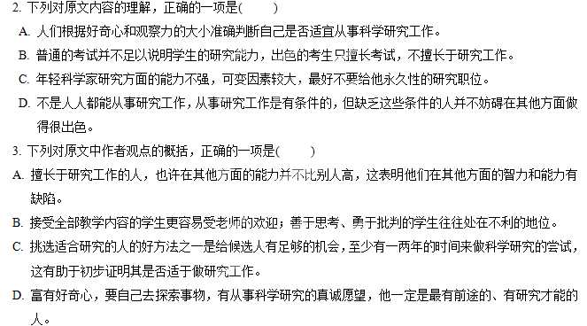二、古诗文阅读（36分）
（一）阅读下面的文言文，完成4～7题。
沈炼,字纯甫,会稽人。嘉靖十七年进士。除溧阳知县。用伉据,忤御史,调荏平。父忧去,补清丰,入为锦衣卫经历。
炼为人刚直,嫉恶如仇,然颇疏狂。每饮酒辄箕踞笑傲,旁若无人。锦衣帅陆炳善遇之。炳与严嵩父子交至深,以故炼亦数从世蕃饮。世蕃以酒虐客,炼心不平,辄为反之,世蕃惮不敢较。
会俺答犯京师,致书乞贡,多嫚语。下廷臣博议,司业赵贞吉请勿许。廷臣无敢是贞吉者,独炼是之。炼愤国无人,致寇猖狂,疏请以万骑护陵寝,万骑护通州军储,而合勤王师十余万人,击其惰归,可大得志。帝弗省。
嵩贵幸用事,边臣争致贿遗。及失事惧罪,贿日以重。炼时时扼腕。一日从尚宝丞张逊业饮,酒半及嵩,因慷慨骂詈,流涕交颐。遂上疏言:“今大学士嵩,贪婪之性疾入膏肓,愚鄙之心顽于铁石。当主忧臣辱之时,不闻延访贤豪,咨询方略,惟与子世蕃图自便。忠谋则多方沮之,谀谄则曲意引之。要贿鬻官,沽恩结客。”帝大怒,榜之数十,谪佃保安。
既至,未有馆舍。贾人某询知其得罪故,徙家舍之。里长老亦日致薪米,遣子弟就学。炼语以忠义大节,皆大喜。塞外人素憨直,又谂知嵩恶,争詈嵩以快炼。炼亦大喜,日相与詈嵩父子为常。且缚草为人,象李林甫、秦桧及嵩,醉则聚子弟攒射。或踔骑居庸关口,南向戟手詈嵩,复痛哭乃归。语稍稍闻京师,嵩大恨,思有以报炼。
后嵩败,世蕃坐诛。临刑时,炼所教保安子弟在太学者,以一帛署炼姓名官爵于其上,持入市。观世蕃断头讫,大呼曰：“沈公可瞑目矣。”因恸哭而去。
隆庆初,诏褒言事者。赠炼光禄少卿,天启初,谥忠憨。
4.对下列句子中加点的词的解释,不正确的一项是( )(3分)
A.用伉据,怜御史,调往平 用:因为
B.父忧去,补清丰,入为锦衣卫经历 忧:指父母的丧事
C.会俺答犯京师 会:会同
D.嵩大恨,思有以报炼 报:报复
5.以下各组句子,全都表明沈炼为人刚、嫉恶如仇的一组是( )(3分)
①每饮酒辄箕踞笑傲,旁若无人 ②世蕃以酒虐客,炼心不平,辄为反之
③炼愤国无人,致寇猖狂 ④因慷慨骂詈,流涕交颐
⑤要贿鬻官,沽恩结客 ⑥醉则聚子弟攒射之
A、①②③ B、①⑤⑥ C、③④⑤ D、②④⑥
6.下列对原文有关内容的概括和分析,不正确的一项是( )(3分)
A.沈炼担任溧阳知县期间,由于行为亢直倨傲,触犯御史,被调荏平，后又因为父亲去世离职,守孝期满后被补到清丰做了锦衣卫经历。
B. 沈炼行为刚直,嫉恶如仇,但行为很是狂放不羁；沈炼愤恨国中无人,导致俺答猖獗,于是上疏请求在敌军疲倦地回军时候,发动进攻。
C .沈炼因为上疏揭露严嵩父子的种种倒行逆施而激怒了皇帝,被贬至保安为民，到了后在当地人帮助下才得到处所。
D. 沈炼到了保安后,深得当地人民的同情和支持,让他们的子弟来跟着他学习；于是他在那里经常把忠义大节讲给孩子们听。
7.把文中画横线的句子翻译成现代汉语。(14分)
(l)忠谋则多方沮之,谀谄则曲意引之。
(2)塞外人素憨直,又谂知嵩恶,争詈嵩以快炼。
(3)所以遣将守关者，备他盗之出入与非常也。
(4)自我徂尔，三岁食贫。
(5)若亡郑而有益于君，敢以烦执事。
(6)君臣侍殿上者，不得持尺兵。
(7)屈心而抑志兮，忍尤而攘诟。
（二）阅读下面这首诗，完成8～9题（11分）。
田 家
欧阳修
绿桑高下映平川，赛罢田神笑语喧。
林外鸣鸠春雨歇，屋头初日杏花繁。
夏日田园杂兴（其一）
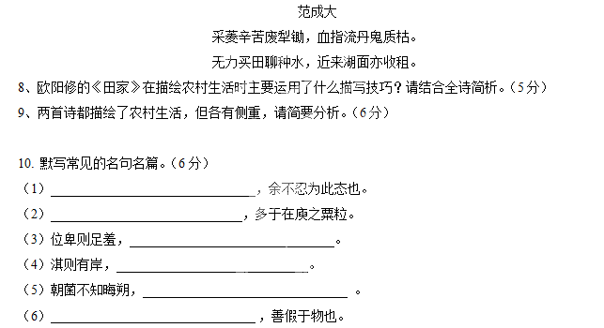第Ⅱ卷（表达题 共84分）
三、语言文字运用（17分）
11. 下列各句中，加点的成语使用正确的一句是（ ）
A．据悉，“泉城美食节”将于本月底举行，消息一经披露，“美食家”们闻风而动，争先恐后地赶到济南，意欲大快朵颐。
B．“被电脑”的后果，在中学生的书写方面表现最为突出。你让学生写篇作文，他大笔一挥，龙飞凤舞，而卷面字迹却无法辨认。
C．哈尔滨大桥垮塌、山东威海居民楼爆炸、济青高速淄博段特大车祸……一个个悲剧如影随形。人们不禁要问：安全监督部门是否尽到了应尽的职责?
D．改革开放之初，大家都一穷二白，连一辆自行车都是奢侈品，但现在不同了，家用轿车满街跑，由此我们感受到社会所发生的巨大变化。
12、下列各句中，没有语病的一句是（ )(3分）
A. 近期，合肥市场的猪肉价格一路下滑，一跌再跌的主要原因是因为供过于求，养殖户盲目大幅增加养殖数量，最终导致市场上猪肉严重过剩。
B. 大学生主持人大赛是安徽理工大学一项极具时尚特色和青春气息的校园品牌文化艺术活动，深受广大青年学子的欢迎，迄今已成功举办九届。
C．据一家权威机构统计显示，我国18岁到70岁国民人均阅读传统纸质图书4．35本，比韩国的11本、法国的20本、日本的40本少得多。
D. 合蚌高铁开通运营，合肥人乘坐高铁4小时进京的梦想得以实现，带着“千里合京一日还”的感叹，体会到前所未有的快捷。
13、依次填入下面一段文字横线处的语句，衔接最恰当的一组是（ ）
“中国结”的全称是“中国传统装饰结”， ， ， ， ， ， ，因此绳结也是中国古典服饰的重要组成部分。
①人们很早就开始用绳结来装饰器物，为绳结注入了美学内涵
②当时的绳结是人们日常生活中的必备用具
③“中国结”的起源可以追溯到上古时期
④它是中华民族特有饿一种手工编制工艺品，具有悠久的历史
⑤此外，绳结还应用在人们的衣着，佩饰上
⑥同时也具有记载历史的重要功用，因而在人们的心目中很神圣
A．③②④⑥⑤① B．③①②⑤⑥④ C．④①③②⑤⑥ D．④③②⑥①⑤
四、基础巩固
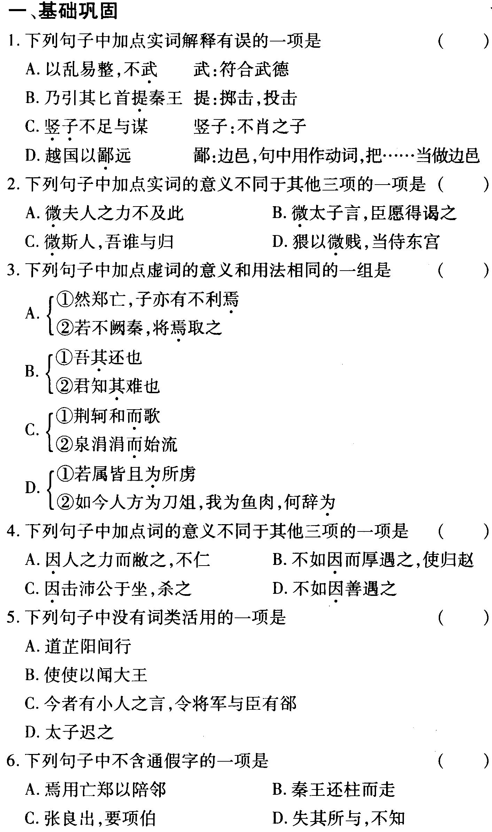
14、
2、下列句子加点虚词的意义和用法相同的一组是（ ）
15、
16、
17、
18、
19、
20.下列加点字解释不正确的一项是 ( )
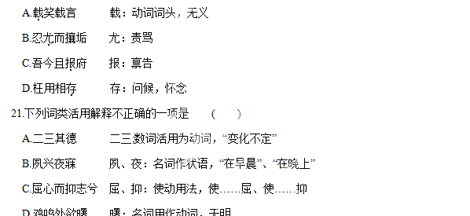
22.下面的文字是对沪宁城际铁路动车组列车的说明，请概括该动车先进性的四个特点。(不超过20字)(4分)
7月1日，沪宁城际铁路正式开通营运，该线路运行的是目前国产最先进的动车。列车外观较普通列车更具流线性，富于美感。车厢明亮、简洁；座椅可360度旋转，乘客始终可面向列车运行方向；前后座可收缩，靠背可自动调节。车速瞬间高达350公里/小时，从南京到上海，单趟直达只耗时69分钟。车体外形流线型的设计降低了动车组的空气阻力，因而运行时车厢内没有较大的噪音。
23．仿照下面两个比喻句的句式，以“真诚”开头，写两个句式相同的比喻句。（4分）
人生犹如一个爱出谜语的顽童，总是出一些难题让你解答；人生犹如一次漫长的旅行，理解就是前进的火把。
真诚 ， ；
真诚 ， ；

五、作文（60分）
24．阅读下列材料，根据要求作文：
哈尔滨的丁香有个特点：它们往往是在人们不经意的瞬间，忽然全部绽放的。这让人们感觉春天在一夜之间降临到了这座城市。在北方，有许多花儿都是这样，花蕾往往会在枝头挂很长时间，然后在某一天，或某一瞬间，便“忽如一夜春风来，千树万树梨花开”了。
花儿为什么要选择在一个瞬间不约而同地绽放呢？一位生物学家解开了这个谜。
北方地处高纬度地区，这里冬季漫长，春季短暂。有时，春天即使来了，天气也往往会有很多反复，白天可能艳阳高照，而晚上则有寒流侵入，一天之间，温差极大。在这种气候中，花儿如果贸然开放，必然会被无情的寒风“零落成泥碾作尘”，所以，聪明的花儿一直处于含苞待放的状态，寻找最佳的开放时机。它们可能会等一个星期，甚至一个月的时间，直到四月中旬或者更晚的某一个清晨，人们上街时会突然闻到四溢的花香，看到花开满城。
要求选择一个角度构思作文，自主确定立意，确定文体，确定标题；不要脱离材料内容及含意的范围作文，不要套作，不得抄袭；不少于800字。
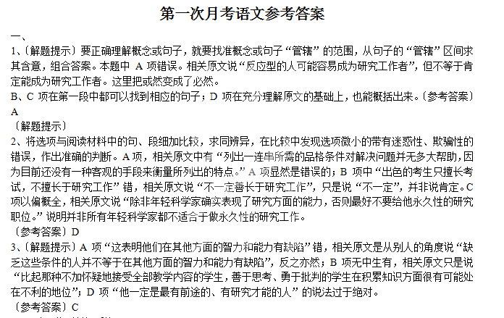
4、C(会:副词,恰逢,适逢)
5、D(①写沈炼行为狂放不羁;③写沈炼爱国;⑤写的是严嵩的行为。)
6、A(守孝期满后被补到清丰任知县,后来入朝做了饰衣卫经历")
7、(l)对于忠义之人的好的计谋,(他)却千方百计地阻挠实行;对于阿谈奉承的人,(他)却想办法引荐上去"(译出大意给2分;沮、则、引，每译对一处给1分。)
(2)塞外的人向来正直淳朴,又都熟知严嵩的恶迹,都争着咒骂严嵩来让沈炼高兴。
(译出大意给1分;素、谂知、詈、快，每译对一处给1分。)
8、主要采用动静结合的手法。（1分）雨声初歇，斑鸠和鸣，是充满生机的动景。初升的红日，怒放的杏花，是静景。（2分）表现了作者对田园生活的热爱与赞美。（2分）（答“视听结合”、“远近结合”等言之成理亦可。）
9、欧阳诗主要描写农村风光的优美，（1分）表现农民生活的愉悦与满足。（2分）范诗主要刻画官府对农民的残酷剥削，（1分）表现农民劳作的艰辛和生存的艰难。（2分）
10、略
11、A（A项“大快朵颐”，指大饱口福，痛快淋漓地大吃一通。用在此处恰当。B项“龙飞凤舞”：形容书法笔势舒展活泼，此处褒贬失当。C项“如影随形”意为“比喻两人常在一起，十分亲密”，不合语境。D项“一穷二白”，形容基础差，底子薄。多指国家工农业不发达，文化科技水平不高）
12、B（A成分赘余，应删掉“因为”；C、句式杂糅，应删掉“据”；D，成分残缺，应在“体会”前加“人们”。）
13、【答案】D
【考点】语言表达的连贯，能力层级为表达应用 D
【解析】③②⑥注意里面的关键词“当时”“同时”，②⑥紧密相连，③因该放在②前，⑤谈到“衣着”承启后文，应放到最后，“此外”表明前面还有应用，只能是①，①谈论到美学，承启⑤，应放在⑤前，④只能放在开头，起总领作用。
【思路分析】语言表达连贯和文章逻辑顺序安排，需要通读全部文句，理清思路，把握文段内容。连贯类题目做题时要注意把握基本内容，初步分层归类，先在小范围内排序，然后再考查层次间的衔接，这其中应先找出关联词、代词以及表时间、地点的词语，然后据此进行句间连缀排列。在上面排列的基础之上，再通读语段，检查确定。
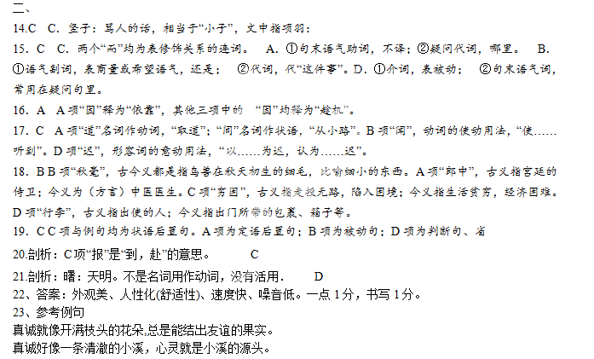24、【写作指导】：
材料作文的关键是要从材料出发，紧扣材料立论和论述。
材料是作文的已知条件，是思考的前提，是立论依据，脱离或偏离材料，就是审题立意不到位。
(1).从花儿等待开放时间的角度写善于等待的重要性。等待不仅是一种行为，也是一种态度，它考验的不但是耐心，而且是智慧。在等待中寻觅真理，在等待中增强你的实力，在等待中休养你的身心。只有善于等待，才能选到最好的时机，才能赢得成功的最佳契机。在一个快节奏的社会中，在一个信息爆炸的时代，学会等待才能更好地生存。
(2)..从花儿选择时机开花的角度写生存的智慧。花儿等待开花时机，这不是消极懈怠，而是积攒力量；不是徘徊犹豫，而是韬光养晦。一旦时机成熟，便把积蓄的力量全部释放出来，此时的人生定会如花儿般绚烂夺目，芳香四溢。这便是一种生存智慧。所谓的生存智慧就是利用一切可利用的条件为自己的生存服务。
(3)..从花儿不管遇到任何困难也要选择开放写生命的绽放。北方的花儿，宁愿作漫长的等待，也要选择美丽的绽放，完成繁衍生息的任务。人生在世，也是这样，我们可能面对许多的困难，可能遇到夭折的压力，但这些都不能摧毁我们心中的信念：即，活着就一定要绽放自己的光彩！
【同类素材】
(1)..梅花逗雪，独立寒枝，那是在等待春天；雨声潇潇，苍木入梦，那是在等待晨曦；孤云出岫，一无所系，那是在等待彩虹；江河咆哮，一泻千里，那是在等待入海；石头躺在江底，那是等待磨光棱角；鹰立如睡虎行似病，那是在等待出击；创业者夙兴夜寐，无一日之懈怠，那是在等待成功；作家精骛八极，心游万仞，那是在等待读者的共鸣……
(2)..中国达人“无臂钢琴师”刘伟说：“要么精彩地活着，要么赶紧去死。”
(3)..美国作家亨利·大卫·梭罗的作品《绽放生命》精选了百篇佳作，百种人生感悟，其中蕴涵了大师们感怀自然、体味人生的情愫。生命如四季一样花开花落，然而其中的真理将铭刻在这些篇章中。
【参考译文】
沈炼传沈炼,字纯甫,会稽人。嘉靖十七年(1538)进士。授官溧阳知县。由于刚直傲慢,忤逆御史,被调到茌平。父死后他 离去,补在清丰,调入朝廷为锦衣卫经历。沈炼为人刚直,嫉恶如仇,但颇为狂放不羁。每次饮酒就箕踞笑傲,旁若无人。锦衣帅陆炳对他很好。陆炳与严嵩父子交情深厚,所以沈炼也多次和严世蕃一同饮酒。严世蕃用酒虐待客人,沈炼心有不平,总是同他唱反调,严世蕃畏惧而不敢和沈炼计较。正遇上俺答侵犯京师,致书求贡,有许多轻慢的话。下到廷臣广泛讨论,司业赵贞吉请朝廷不要答应。廷臣没有人敢支持赵贞吉的,惟独沈炼支持他。吏部尚书夏邦谟说:“你是什么官?”沈炼说“:我是锦衣卫经历沈炼。大臣不说,所以小吏说这件事。”于是罢去廷议。
沈炼愤慨于国家无人,致使敌寇猖狂,上疏请求用万骑保护陵寝,万骑保护通州的军队储粮,而集合勤王军队十多万人,在敌人疲劳时发起攻击,会取得大胜利。皇帝没有省悟。严嵩被皇上贵宠而当权,边臣竞相贿赂送东西给他。等到失事后惧怕得罪,更加运送金银贿赂严嵩,贿赂一天重于一天。沈炼时时扼腕感叹。一天跟尚宝丞张逊业饮酒,酒喝到一半就谈到严嵩,因慷慨怒骂,涕流满面。于是上疏说“:去年俺答侵犯顺天,陛下奋扬神武,想乘时北伐,这是文武群臣所希望竭忠效力的。但是要制胜必先进行朝廷计议,计议必定要先为天下除去奸邪,然后外寇可以得到平定。现在大学士严嵩,贪婪之性的毛病已达膏肓,笨拙浅陋之心顽如铁石。在皇上忧虑臣民受外寇之辱的时候,没有听说他延访贤豪,咨询方略,只与他的儿子严世蕃规划图谋自己的私利。多方阻止忠诚谋略的上告,而曲意引荐谀谄之小人。索贿卖官,沽恩结客。朝廷赏赐一人,他说‘由我赏他’;朝廷罚一人,他说‘由我罚他’。人们都窥伺严嵩的爱恶,而不知朝廷的恩威,哪个敢议论他?现在姑且列举他罪状中大的来说吧。收纳将帅的贿赂,破坏边陲的安宁,这是第一点。
接受诸王的馈赠,每事都暗中予以庇护,这是第二点。收揽吏部之权,虽然是州县的小官吏也要以贿赂获得,致使做官应守的常道大受破坏,这是第三点。每年向抚按索取成为惯例,致使有司递相承奉,而闾阎百姓之财一天天减少,这是第四点。暗中制抑谏官,使人不敢直言,这是第五点。嫉妒贤能,只要有人一忤逆他的意思,必定被致之死地,这是第六点。纵容儿子接受财物,使天下人怨恨,这是第七点。运财物回到家乡,无日不有,致使道途驿站骚扰,这是第八点。久居政府,擅宠害政,这是第九点。不能协助谋图讨伐敌贼,致贻害君父忧虑,这是第十点。”同时还一并论及夏邦谟谀谄黩货的情况。请求将他们都罢斥掉,以谢天下。皇帝大怒,将他拷打数十,贬谪到保安去种田。他去后,没有馆舍。有商人询问到他得罪的缘故,搬家让舍给他。里长老也天天送柴米给他,派遣子弟跟他学习。
